ПРОФЕСІЙНЕ МЕДИЧНЕ СТАЖУВАННЯ ЛІКАРІВ
НА БАЗІ ДНП «НАЦІОНАЛЬНИЙ ІНСТИТУТ РАКУ»

У травні 2024 року під керівництвом генерального директора Олени Єфіменко на базі ДНП «Національний інститут раку» організовано і започатковано проведення заходів професійного медичного стажування працівників сфери охорони здоров’я. Професійне медичне стажування проводиться за розробленими фахівцями ДНП «НІР» програмами стажування з спеціальності онкохірургія, фізична та реабілітаційна медицина, патологічна анатомія (за напрямком: цитопатологія), призначене для підвищення кваліфікації та безперервного професійного розвитку фахівців сфери охорони здоров’я: лікарів патологів, гістологів, цитопатологів, лікарів-онкохірургів, клінічних онкологів, радіологів, променевих терапевтів, рентгенологів, лікарів спеціальності фізична та реабілітаційна медицина, управлінців охорони здоров’я тощо.
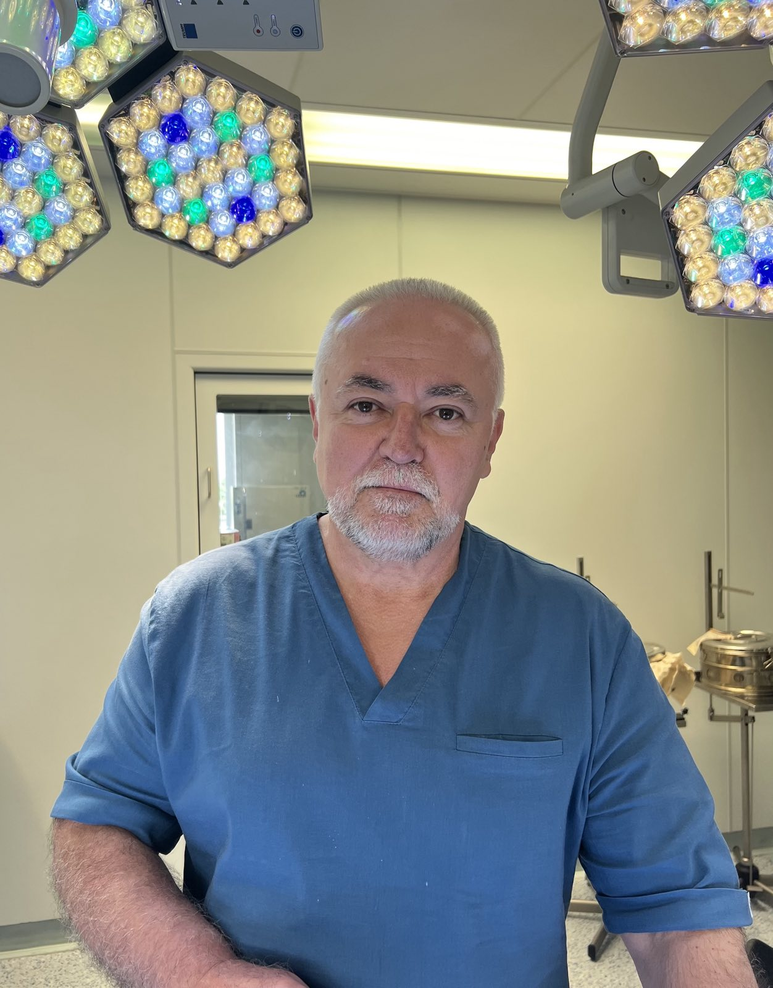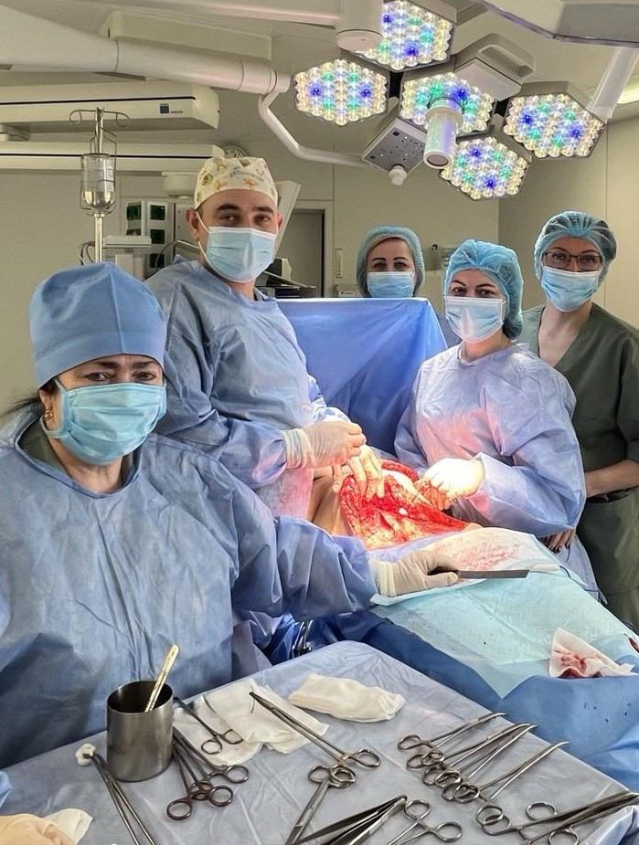
Стажування організовується науково-освітнім відділом ДНП«НІР» та проводиться завідувачами та фахівцями науково-клінічних відділень інституту.
ДНП «НІР» проводить захід безперервного професійного розвитку, як провайдер заходів безперервного професійного розвитку (зареєстровано Центром тестування при Міністерстві охорони здоров’я України), з урахуванням вимог постанови Кабінету Міністрів України від 14.07.2021 № 725 «Про затвердження Положення про систему безперервного професійного розвитку працівників сфери охорони здоров’я», та Положення про професійне медичне стажування за межами закладу охорони здоров’я, де працює медичний працівник, затвердженого наказом Міністерства охорони здоров’я України 22.07.1993 № 166 (в редакції наказу Міністерства охорони здоров’я України від 18.08.2021 № 1751), зареєстрованим в Міністерстві юстиції України 27.08.1993 за № 115.
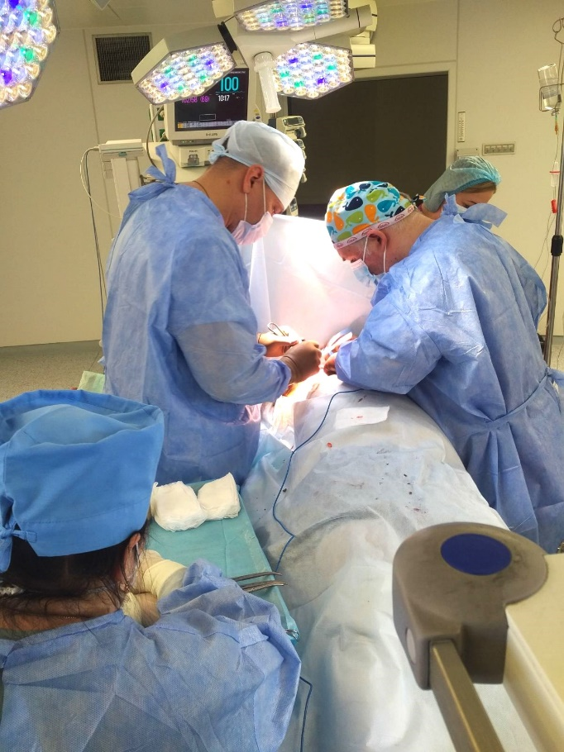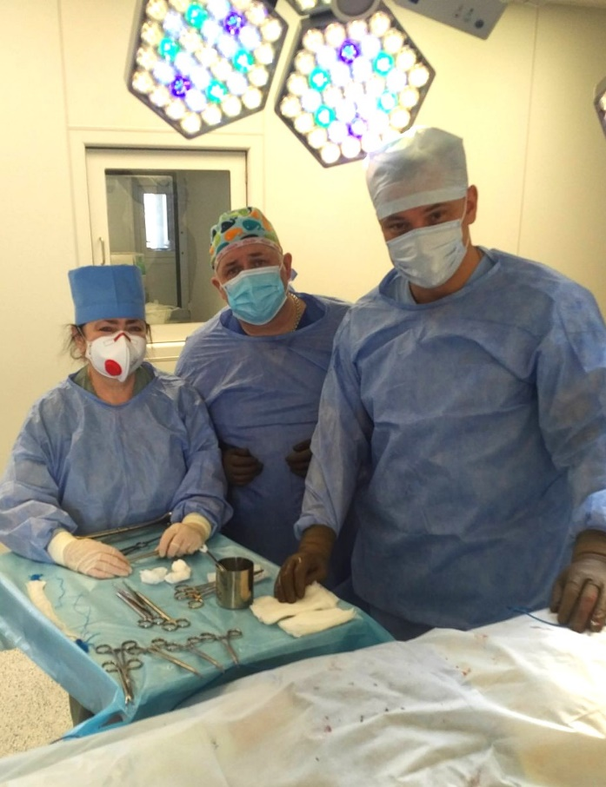
Метою стажування є: удосконалення практичної підготовки, формування, оновлення, поглиблення професійної компетенції, а також отримання нових практичних знань з онкохірургії, фізичної та медичної реабілітації, цитопатології тощо, направлених на підвищення ефективності і якості діагностики, своєчасного вибору методу лікування та наступної ефективної реабілітації онкологічних пацієнтів, зменшення тривалості реабілітаційного періоду та відновлення працездатності, якості життя онкологічних пацієнтів. Програми стажування розроблені з врахуванням практичних підходів та передового досвіду, необхідних для професійної діяльності лікарів (відповідно до вимог системи якості підготовки працівників сфери охорони здоров'я) кожного напрямку, ознайомлення з новітніми досягненнями в галузі.
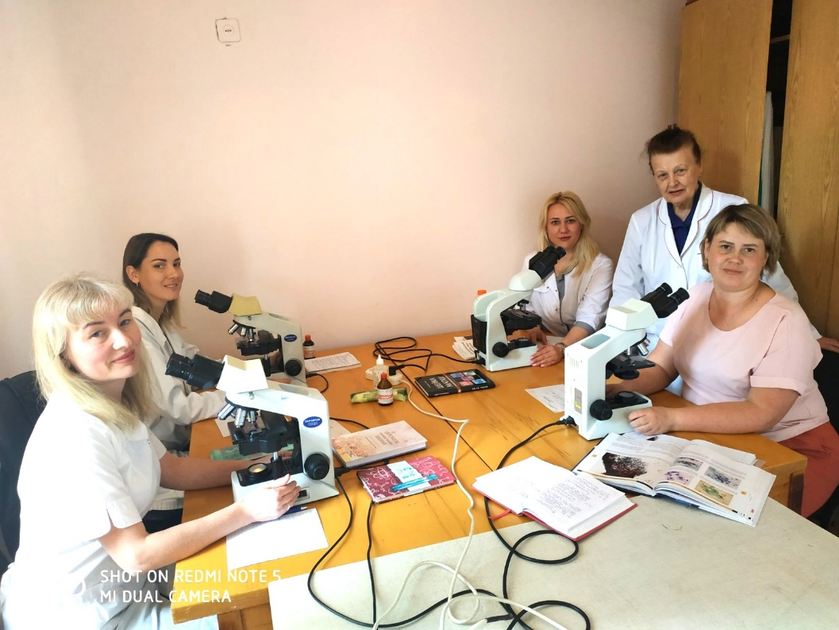
Під час проведення професійного медичного стажування передбачено роботу з сучасною нормативною базою та ведення медичної документації науково-клінічному відділенні (за напрямком). Розгляд стандартів та протоколів лікування, принципів ранньої діагностики та гіст- та цитологічної вертикалізації у онкологічних хворих до- та після оперативних втручань, характеристики найбільш поширених розладів у онкологічних пацієнтів (які потребують реабілітаційних втручань), програми реабілітації пацієнтів, які перенесли лікування з приводу раку (зокрема, раку молочної залози, профілактика і лікування постмастектомічного набряку руки), програму реабілітації хворих з лімфатичним набряком нижніх кінцівок після оперативного втручання на органах малого тазу у жінок тощо.
Програма медичного стажування охоплює коротку вступну (ввідну) теоретичну частину знань та основну частину - відпрацювання практично-прикладних вмінь і навичок, клінічних ситуаційних задач, необхідних для належного здійснення і удосконалення професійної діяльності працівників онкологічних закладів охорони здоров’я. Працівникам сфери охорони здоров’я, які виконали програму та успішно склали іспит, видається сертифікат з нарахуванням балів БПР (з розрахунку 3 бали за 1 день стажування та не більше 25 балів за рік).
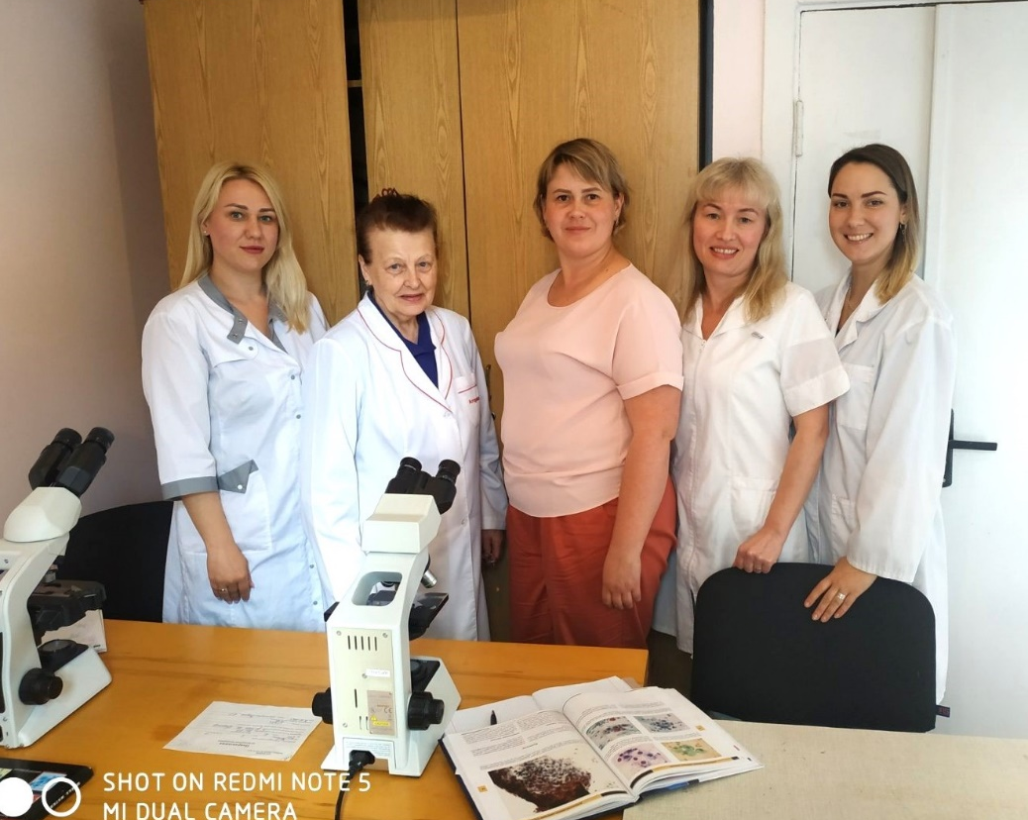
У травні на базі ДНП «НІР» пройшли підвищення кваліфікації в рамках професійного медичного стажування лікарі закладів охорони здоров’я м. Києва та Київської області (КНП Київський міський пологовий будинок №5, КНП «Броварська багатопрофільна клінічна лікарня», КНП «Костопільська багатопрофільна лікарня інтенсивного лікування», КНП «Шепетівська багатопрофільна лікарня»), лікарі приватних лабораторій (ТОВ "Медична лабораторія") та ФОПів тощо.
Продовжується робота фахівців-експертів над розробкою нових науково-фахових програм та збільшення кількості заходів з професійного медичного стажування лікарів за іншими напрямками. Для бажаючих пройти стажування на базі ДНП «НІР», просимо заповнити анкету:
https://docs.google.com/forms/d/e/1FAIpQLSePguB5C6dvEI8hC76EDUO4Zq5_3RhonUVVaoEsnJbjHapq0A/viewform
Дякуємо, що обрали нас!
З повагою, начальник науково-освітнього відділу Наталія БАНКОВСЬКА

